Figura 3: Parte Necrosada e Tecido Novo
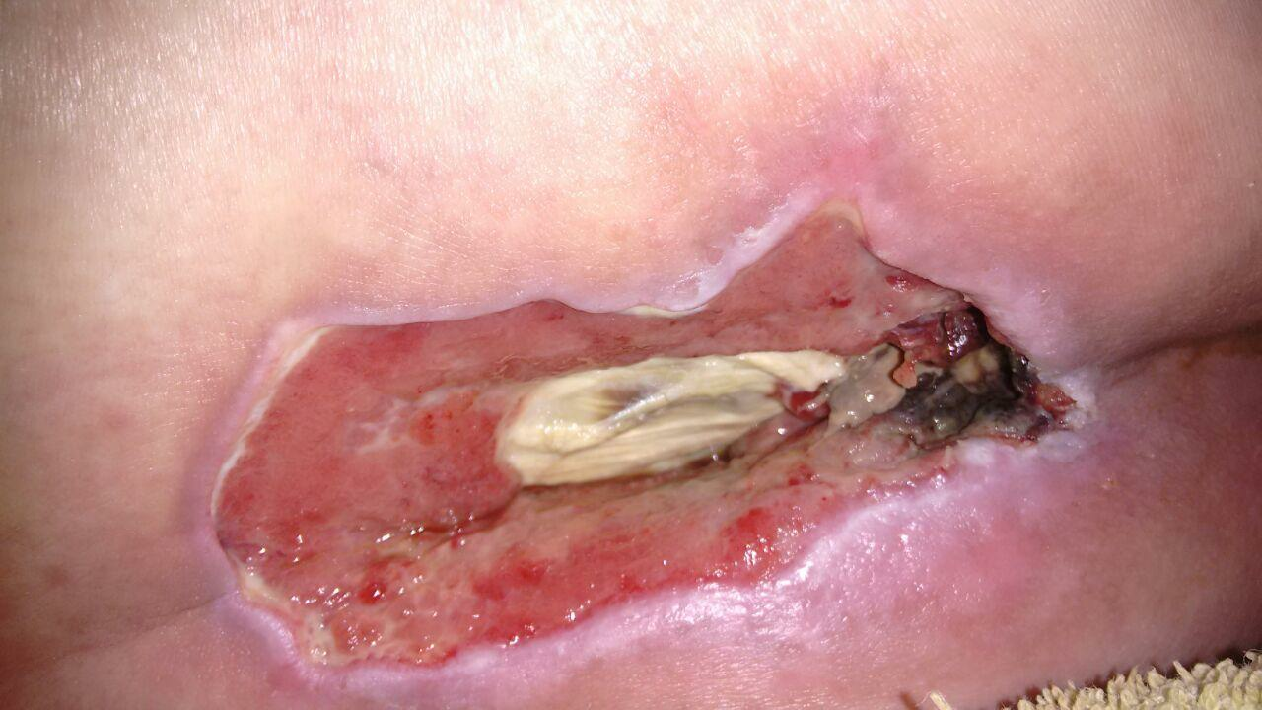
Fonte: acervo da pesquisadora

